
รายงานผลการปฏิบัติราชการ
ประจำเดือน พฤศจิกายน พ.ศ.๒๕๖๖
ประจำปีงบประมาณ ๒๕๖๗ สถานีตำรวจภูธรโกสุมพิสัย

งานสอบสวน

1 พ.ย. 2566
เมื่อวันที่ 1 พ.ย. 2566 เวลา 15.00 น. ร.ต.อ.สุวิจกขณ์ ดอนมิ่งคุณ รอง สว.(สอบสวน)ฯ พนักงานสอบสวนเวรได้รับแจ้งความร้องทุกข์ โดยผู้แจ้ง นางกมลรัตน์ พาไชย อายุ 48 ปี อยู่บ้านเลขที่ 133 หมู่ที่ 8 ต.ดอนกลาง อ.โกสุมพิสัย จ.มหาสารคาม เข้าพบพนักงานสอบสวนแจ้งว่า เมื่อวันที่ 1 พ.ย. 2566 เวลาประมาณ 13.40 น. ได้มีนายอภิวัฒน์ สุวรรณคาม อายุ 33 ปี อยู่บ้านเลขที่ 86 หมู่ 5 ต.ดอนกลาง อ.โกสุมพิสัย จ.มหาสารคาม ได้บังอาจบุกรุกเข้าไปในบ้านผู้แจ้งโดยถืออาวุธมีดสแตนเลส ด้ามพลาสติดชก มีลักษณะเมาสุราหรือสารเสพติด แกว่งไกวอาวุธมีดไปมา แล้วหลบหนีไป ผู้แจ้งได้รับความเสียหาย จึงมาร้องร้องทุกข์ให้ดำเนินคดีกับผู้ต้องหาจนกว่าคดีจะถึงที่สุด
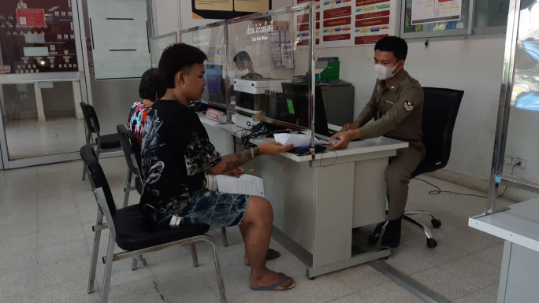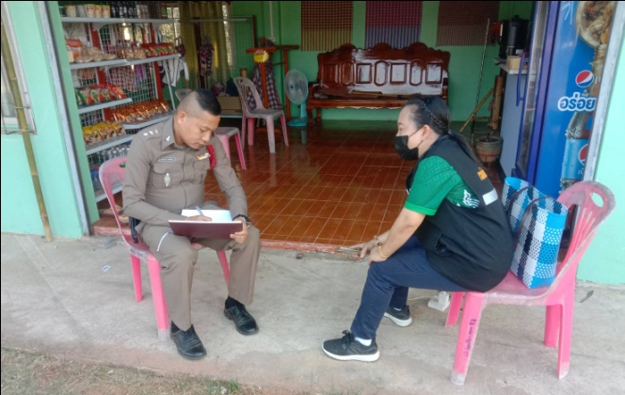

30 พ.ย. 2566
ช่วงวันที่ 1 พ.ย. 2566 ถึง 31 ต.ค. 2566 พนักงานสอบสวนได้รับแจ้งความร้องทุกข์คดีอาญา จำนวน 40 คดี รับแจ้งความร้องทุกข์คดีจราจร จำนวน 0 คดี ช่วงวันที่ 1พ.ย. 2566 ถึง 30 พ.ย. 2566 พนักงานสอบสวนได้รับสำนวนคดีอาญาไว้ทำการสอบสวน 40 คดี
สอบสวนเสร็จสิ้นแล้ว 40 คดี คงเหลือและอยู่ระหว่างการสอบสวน 0 คดี รับแจ้งความร้องทุกข์คดีจราจร จำนวน 0 คดี

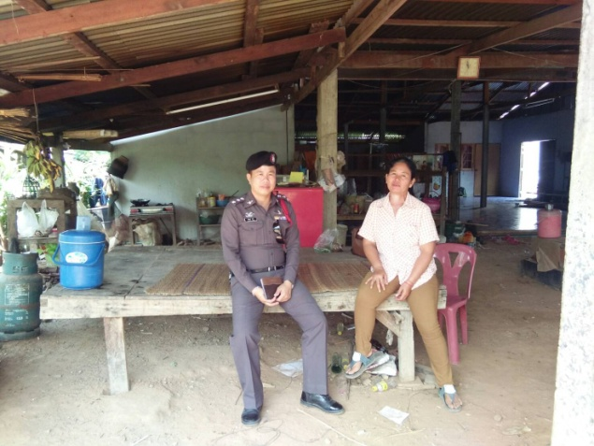
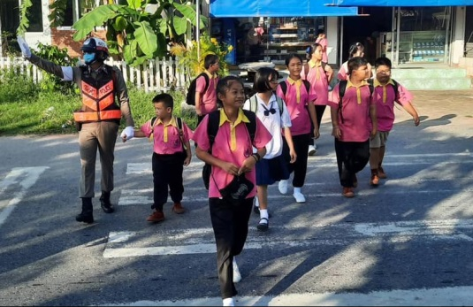
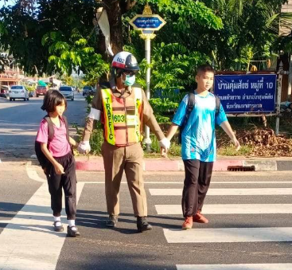
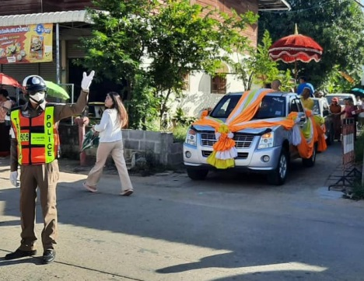
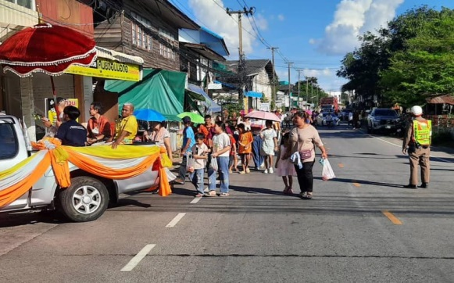
งานจราจร
รายงานผลการปฏิบัติราชการ
ประจำเดือน พฤศจิกายน พ.ศ.๒๕๖๖
ประจำปีงบประมาณ ๒๕๖๗ สถานีตำรวจภูธรโกสุมพิสัย
โดยการอำนวยการของพ.ต.อ.สวัสดิ์ ศรีแสนยง ผกก.สภ.โกสุมพิสัย
พ.ต.ท.ชินดล งามสุทธิ รอง ผกก.ป.สภ.โกสุมพิสัย พ.ต.ต.จักรภพ กล้าณรงค์ สวป.สภ.โกสุมพิสัย
สั่งการให้ ร.ต.อ.สาคร พัดริม รอง สว.(จร.) สภ.โกสุมพิสัย ร้อยเวร 60 พร้อมชุดจราจรออก ว.4 อำนวยความสะดวกและจัดระเบียบการจราจร เพื่อป้องกันอุบัติเหตุบนท้องถนน ตามทางร่วมทางแยกที่มีการจราจรหนาแน่นและบริเวณหน้าโรงเรียนในพื้นที่รับผิดชอบ
วันที่ ๒ พฤศจิกายน 2566
วันที่ 5 พฤศจิกายน 2566
โดยการอำนวยการของ พ.ต.อ.สวัสดิ์ ศรีแสนยง ผกก.สภ.โกสุมพิสัย
พ.ต.ท.ชินดล งามสุทธิ รอง ผกก.ป.สภ.โกสุมพิสัย พ.ต.ต.จักรภพ กล้าณรงค์ สวป.สภ.โกสุมพิสัย
มอบหมายให้ ร.ต.อ.สาคร พัดริม รอง สว.(จร)สภ.โกสุมพิสัย เวร 60 พร้อมชุดจราจร ออก ว.4 อำนวยความสะดวกด้านการจราจรขยวนแห่นาค ของชุมชนคุ้มใต้ อ.โกสุมพิสัย จ.มหาสารคาม การจราจรคล่องตัว
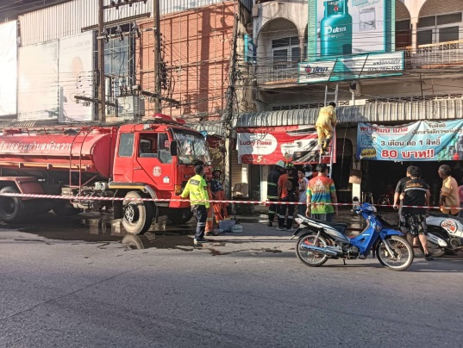
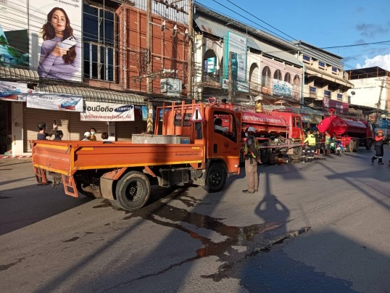
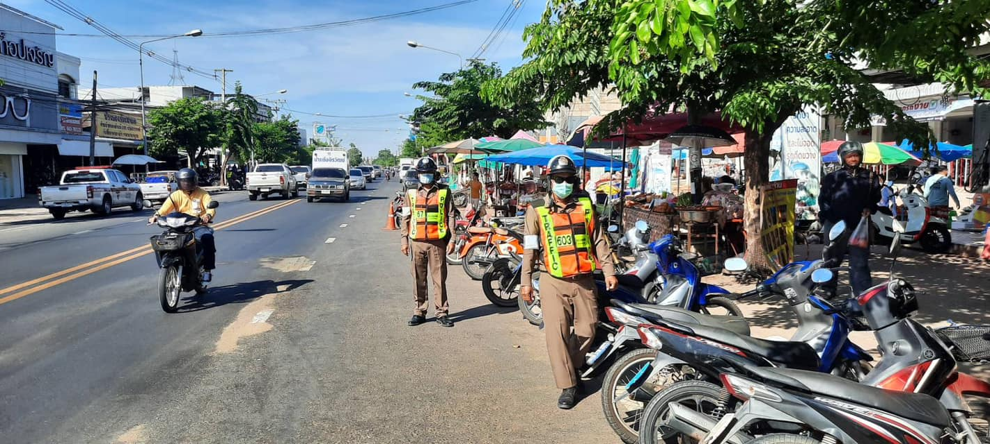
งานจราจร
รายงานผลการปฏิบัติราชการ
ประจำเดือน พฤศจิกายน พ.ศ.๒๕๖๖
ประจำปีงบประมาณ ๒๕๖๗ สถานีตำรวจภูธรโกสุมพิสัย
โดยการอำนวยการของ พ.ต.อ.สวัสดิ์ ศรีแสนยง ผกก.สภ.โกสุมพิสัย
พ.ต.ท.ชินดล งามสุทธิ รอง ผกก.ป.สภ.โกสุมพิสัย พ.ต.ต.จักรภพ กล้าณรงค์ สวป.สภ.โกสุมพิสัย
สั่งการให้ ร.ต.อ.มนตรี ศรีบุรี รอง สว.(ป) ร้อยเวร​ 60 พร้อมชุดจราจร ว.4 เหตุเพลิงไหม้ บริเวณร้านแก๊สพรวิวัฒน์ข้าง ต.50 จนถึงเวลาประมาณ16.45น.สามารถควบคุมเพลิงไว้ได้
วันที่ 1๒ พฤศจิกายน 2566
วันที่ 17 พฤศจิกายน 2566
โดยการอำนวยการของ พ.ต.อ.สวัสดิ์ ศรีแสนยง ผกก.สภ.โกสุมพิสัย
พ.ต.ท.ชินดล งามสุทธิ รอง ผกก.ป.สภ.โกสุมพิสัย พ.ต.ต.จักรภพ กล้าณรงค์ สวป.สภ.โกสุมพิสัย
สั่งการให้ ร.ต.อ.สาคร พัดริม รอง สว.(จร.)ร้อยเวร 60 พร้อมชุดจราจร ว.4 ออกตรวจการจราจรหน้าตลาดเทศบาลตำบลโกสุมพิสัย อ.โกสุมพิสัย จ.มหาสารคาม

รายงานผลการปฏิบัติราชการ
ประจำเดือน พฤศจิกายน พ.ศ.๒๕๖๖
ประจำปีงบประมาณ ๒๕๖๗ สถานีตำรวจภูธรโกสุมพิสัย

งานอำนวยการ

วันนี้(29 ธ.ค.66) เวลาประมาณ 09.00น. เป็นต้นไป
พ.ต.อ.สวัสดิ์ ศรีแสนยง ผกก.สภ.โกสุมพิสัย
พ.ต.ท.ชินดล งามสุทธิ รอง ผกก.ป.ฯ
มอบหมายให้ พ.ต.ต.สันติ ปริปัญญา สวป.(ชส.)ฯ พร้อมด้วยข้าราชการตำรวจจิตอาสา สภ.โกสุมพิสัย ร่วมเปิดศูนย์บริการประชาชนช่วงเทศกาลปีใหม่ “ขับขี่ปลอดภัย เมืองไทยไร้อุบัติเหตุ” โดยมีนายฉลอง พึ่งโคกสูง นายอำเภอโกสุมพิสัยเป็นประธาน และร่วมพัฒนาปรับปรุงภูมิทัศน์ ทำความสะอาดบริเวณจุดบริการประชาชนเพื่ออำนวยความสะดวกแก่ประชาชนและป้องกันอุบัติเหตุช่วงเทศกาลปีใหม่ 2567 ณ จุดบริการประชาชนฯ หน้าบึงกุย ต.หัวขวาง อ.โกสุมพิสัย จ.มหาสารคาม

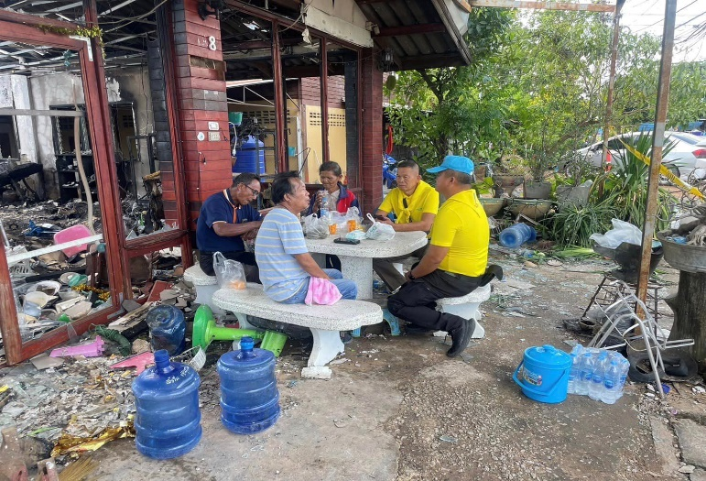
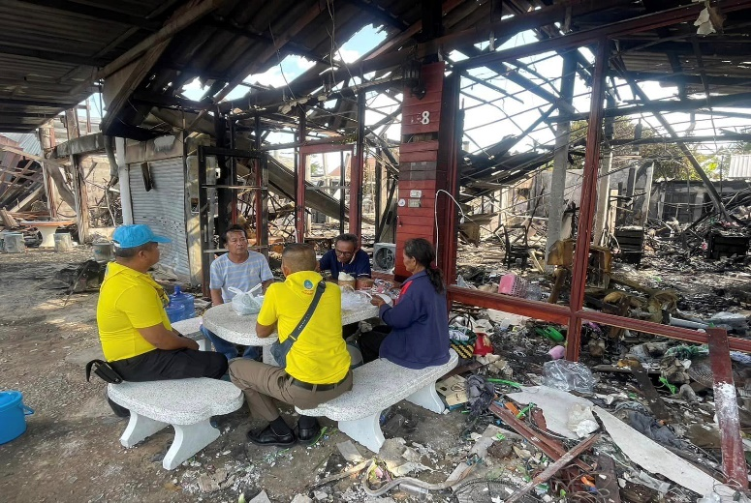
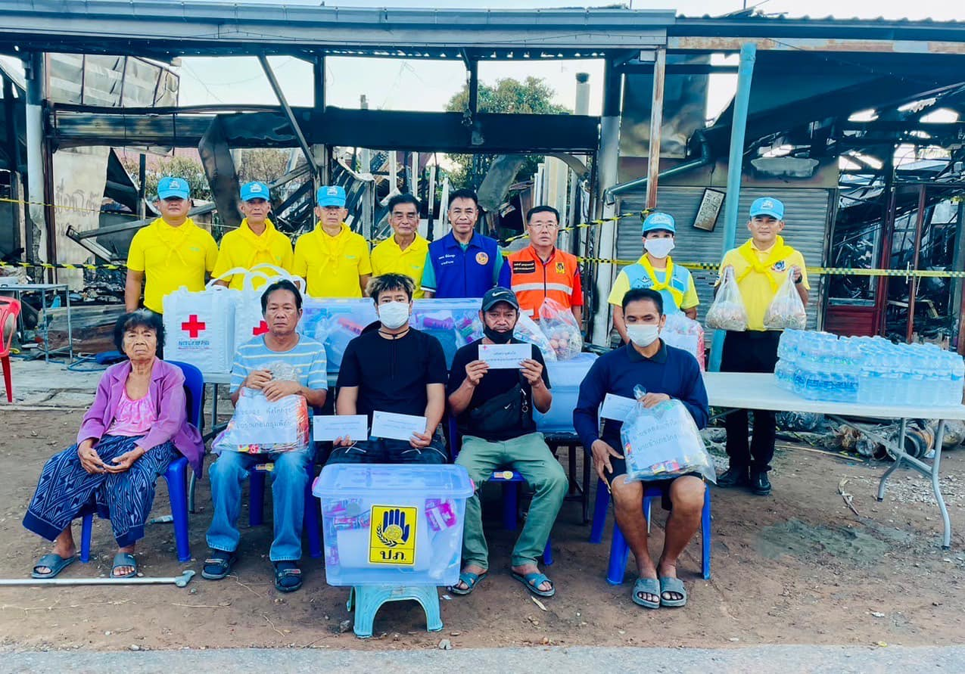
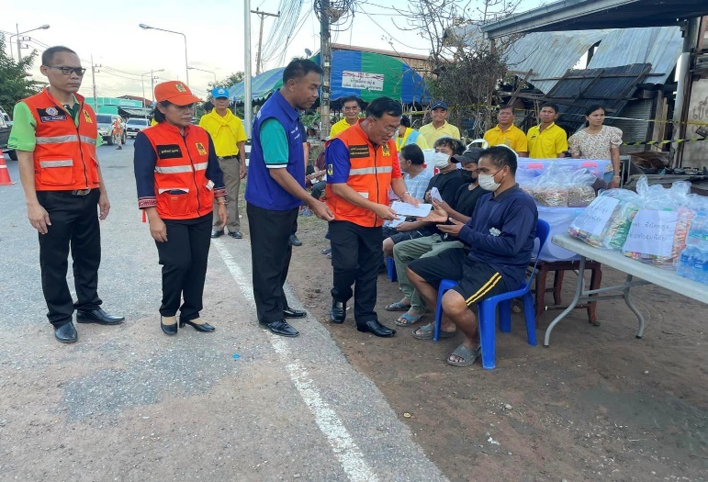

รายงานผลการปฏิบัติราชการ
ประจำเดือน พฤศจิกายน พ.ศ.๒๕๖๖
ประจำปีงบประมาณ ๒๕๖๗ สถานีตำรวจภูธรโกสุมพิสัย

งานป้องกันปราบปราม

วันที่ ๑ พฤศจิกายน พ.ศ.256๖
ร่วมปล่อยแถวระดมกวาดล้างตามนโยบายจัดระเบียบสังคมและปราบปรามผู้มีอิทธิพล
สภ.โกสุมพิสัย ภ.จว.มหาสารคาม เมื่อวันที่ (๑ พ.ย.66) เวลา 0๙.00 น. นายฉลอง พึ่งโคกสูง นายอำเภอโกสุมพิสัย พ.ต.อ.สวัสดิ์ ศรีแสนยง ผกก.สภ.โกสุมพิสัย พ.ต.ท.ชินดล งามสุทธิ รอง ผกก.ป.สภ.โกสุมพิสัย พ.ต.ต.จักรภพ กล้าณรงค์ สวป.สภ.โกสุมพิสัย นำกำลังเจ้าหน้าที่ตำรวจ สภ.โกสุมพิสัย ร่วมปล่อยแถวระดมกวาดล้างตามนโยบายจัดระเบียบสังคมและปราบปรามผู้มีอิทธิพล ร่วมกับข้าราชการฝ่ายปกครอง กำนัน - ผู้ใหญ่บ้าน ณ ลานด้านหน้าที่ว่าการอำเภอโกสุมพิสัย
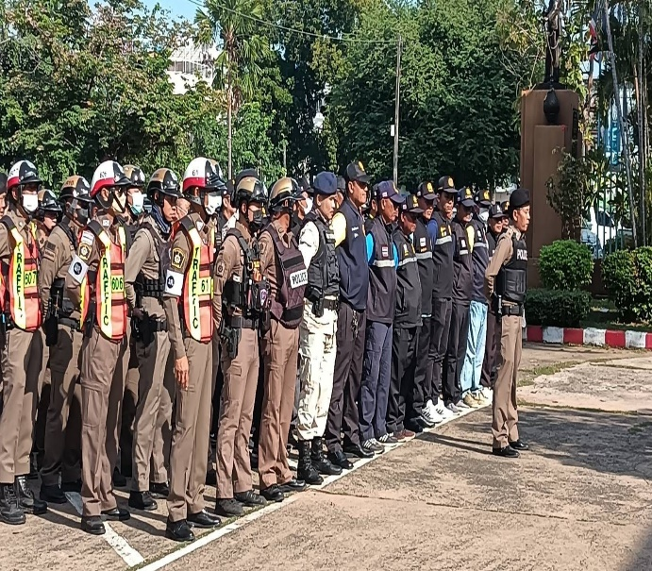
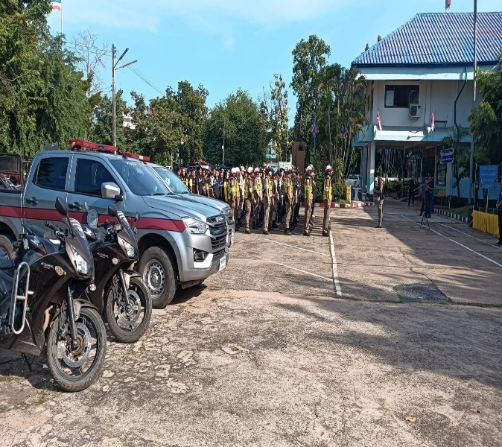
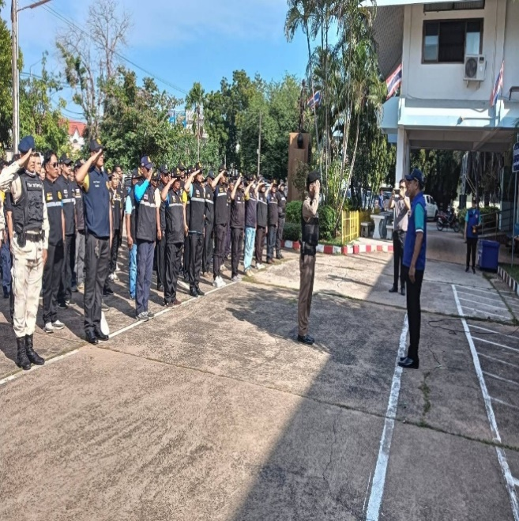
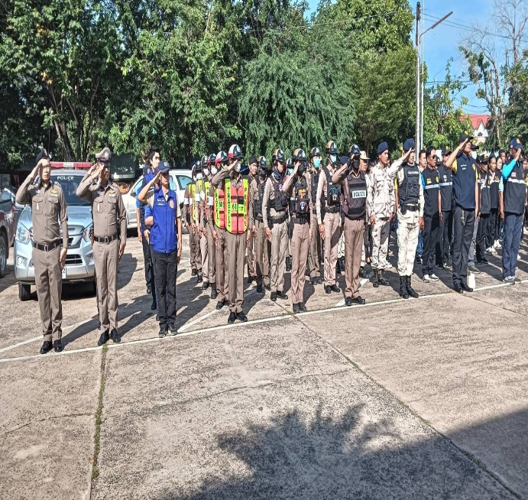

รายงานผลการปฏิบัติราชการ
ประจำเดือน พฤศจิกายน พ.ศ.๒๕๖๖
ประจำปีงบประมาณ ๒๕๖๗ สถานีตำรวจภูธรโกสุมพิสัย

งานป้องกันปราบปราม

3. งานป้องกันปราบปราบ
วันที่ ๑๓ พฤศจิกายน พ.ศ.256๖
ออก ว.4 เหตุผู้ป่วยจิตเวช นำส่ง ร.พ.โกสุมพิสัย เพื่อดำเนินการรักษา
สภ.โกสุมพิสัย ภ.จว.มหาสารคาม เมื่อวันที่ (๑๓ พ.ย.66) เวลา ๑๔.๓0 น. โดยการอำนวยการ ของ
พ.ต.อ.สวัสดิ์ ศรีแสนยง ผกก.สภ.โกสุมพิสัย พ.ต.ท.ชินดล งามสุทธิ รอง ผกก.ป.สภ.โกสุมพิสัย พ.ต.ต.จักรภพ กล้าณรงค์ สวป.สภ.โกสุมพิสัย มอบหมายให้ ร.ต.อ.ชิษพงศ์ ภูลับ รองสวป.ฯ/ร้อยเวร 20 ร.ต.ต.สมพงษ์ จุมพล ผู้ช่วยร้อยเวร 20 พร้อมชุดสายฟ้าออก ว.4 เหตุผู้ป่วยจิตเวช นำส่ง ร.พ.โกสุมพิสัย เพื่อดำเนินการรักษา เหตุการณ์ทั่วไปปกติ

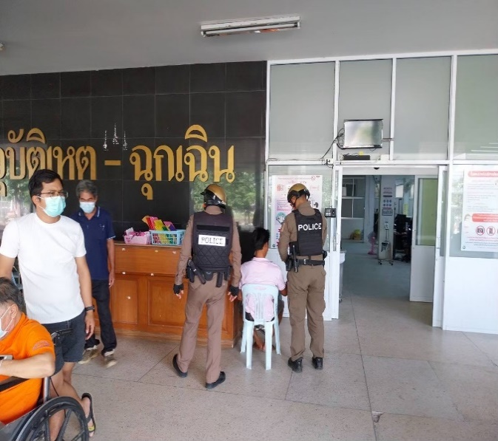
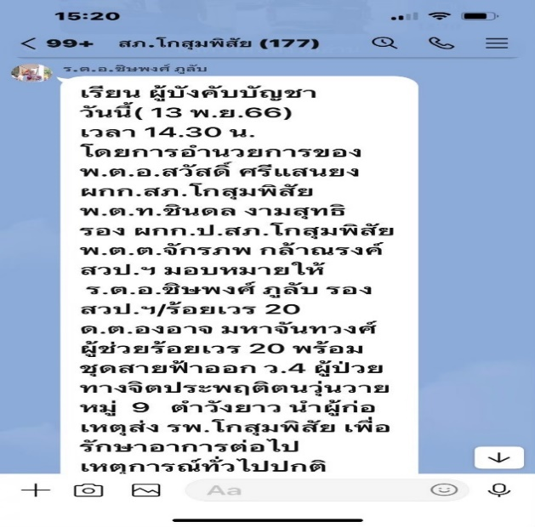
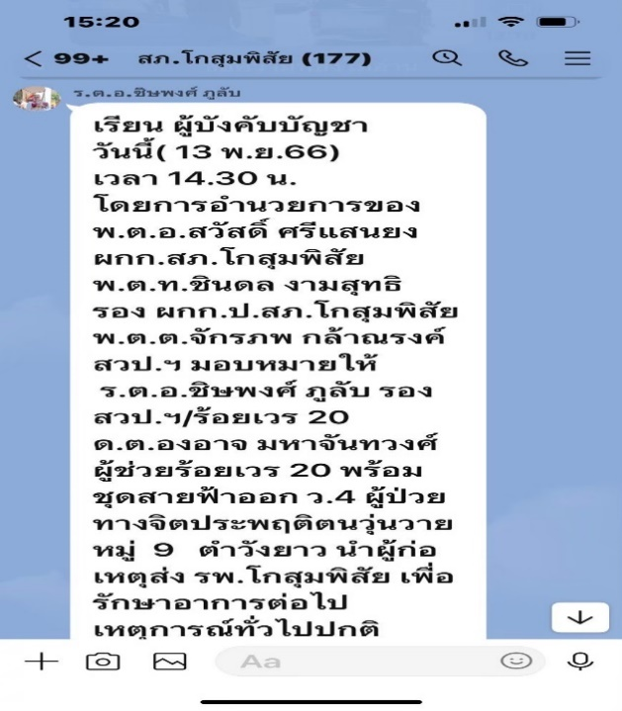

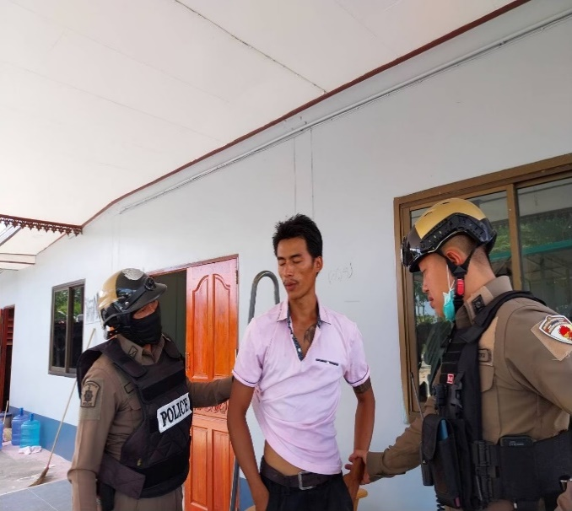

รายงานผลการปฏิบัติราชการ
ประจำเดือน พฤศจิกายน พ.ศ.๒๕๖๖
ประจำปีงบประมาณ ๒๕๖๗ สถานีตำรวจภูธรโกสุมพิสัย

งานป้องกันปราบปราม

วันที่ ๑๖ พฤศจิกายน พ.ศ.256๖
ตรวจสถานประกอบการ ร้านคาราโอเกะ ตรวจสอบใบอนุญาตและแรงงานต่างด้าวv
สภ.โกสุมพิสัย ภ.จว.มหาสารคาม เมื่อวันที่ ( ๑๖ พ.ย.66) เวลา ๒๐.๐0 น. โดยการอำนวยการของ
พ.ต.อ.สวัสดิ์ ศรีแสนยง ผกก.สภ.โกสุมพิสัย พ.ต.ท.ชินดล งามสุทธิ รอง ผกก.ป.สภ.โกสุมพิสัย มอบหมายให้ พ.ต.ต.จักรภพ กล้าณรงค์ สวป.ฯ ร.ต.อ.สุนทร หาญอาสา รอง สวป.ฯ ร้อยเวร20 ผู้ช่วยร้อยเวร 20 พร้อมชุดสายฟ้า ชุด ปคม. ออกตรวจพื้นที่ป้องกันเหตุ พร้อมออกตรวจสถานประกอบการ ร้านคาราโอเกะ ตรวจสอบใบอนุญาตและแรงงานต่างด้าว ในเขตพื้นที่รับผิดชอบ ไม่พบการกระทำความผิด

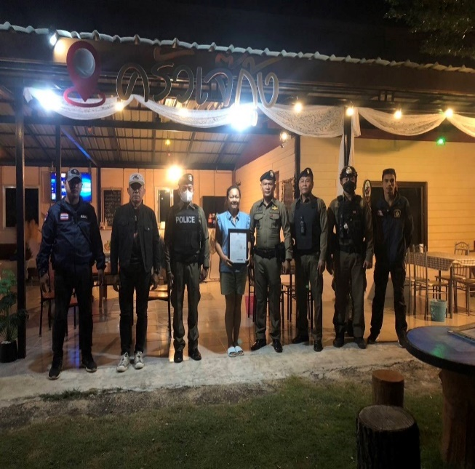
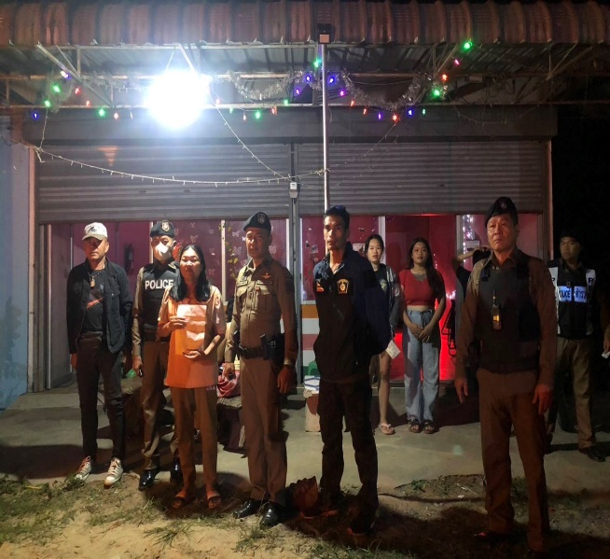
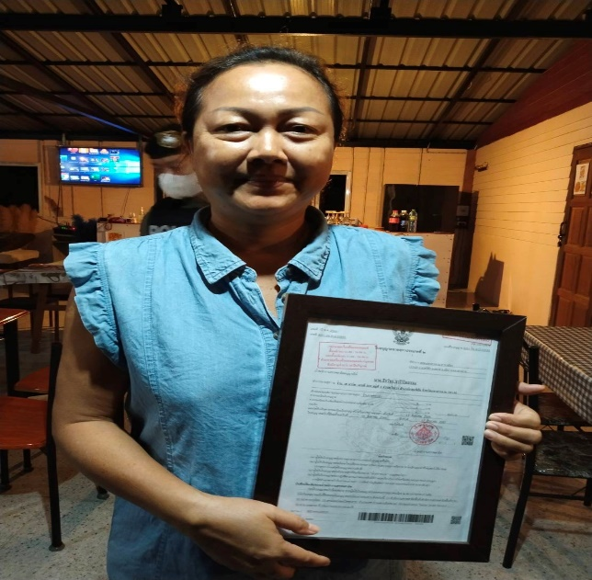
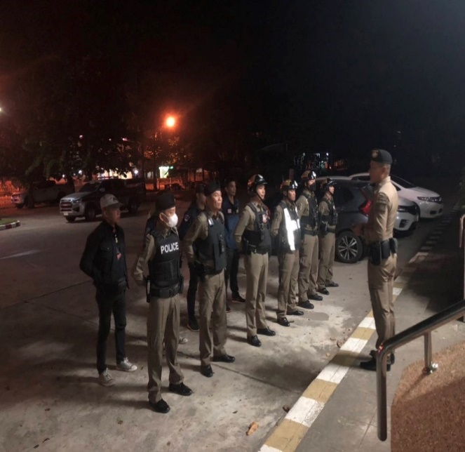

รายงานผลการปฏิบัติราชการ
ประจำเดือน พฤศจิกายน พ.ศ.๒๕๖๖
ประจำปีงบประมาณ ๒๕๖๗ สถานีตำรวจภูธรโกสุมพิสัย

งานสืบสวน
ข้อมูล ณ วันที่ 30 พฤศจิกายน 2566

20 พ.ย. 2566
เมื่อวันที่ 20 พ.ย. 2566 เจ้าหน้าที่ตำรวจ สภ.โกสุมพิสัย ทำการจับกุมผู้ต้องหาตามหมายจับ
สถานที่จับกุม ม.5 ต.เขื่อน อ.โกสุมพิสัย จ.มหาสารคาม ซึ่งต้องหาว่ากระทำความผิดฐาน “ร่วมกันฉ้อโกง”
สถานที่จับกุม บริเวณ ม.5 ต.เขื่อน อ.โกสุมพิสัย จ.มหาสารคาม
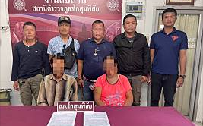

25 พ.ย.2566
เมื่อวันที่ 25 พ.ย.2566 เจ้าหน้าที่ตำรวจ สภ.โกสุมพิสัย ได้ร่วมกันจับกุมผู้ต้องหา ชาย อายุ 18 ปี จำนวน 1 ราย 1 คน โดยกล่าวหาว่า มียาเสพติดประเภท1(ยาบ้า) ไว้ในความครอบครองโดยไม่ได้รับอนุญาต และ เสพยาเสพติดฯ เหตุเกิดที่ หมู่ที่ 10 บ้านสุขสวัสดิ์ ต.แก้งแก อ.โกสุมพิสัย จว.มหาสารคาม
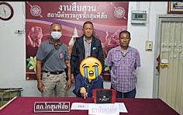

ข้อมูล ณ วันที่ 1 พฤศจิกายน 2566
รายงานผลการปฏิบัติราชการ
ประจำเดือน พฤศจิกายน พ.ศ.๒๕๖๖
ประจำปีงบประมาณ ๒๕๖๗ สถานีตำรวจภูธรโกสุมพิสัย

โครงการตำรวจประสานโรงเรียน( 1 ตำรวจ 1 โรงเรียน)

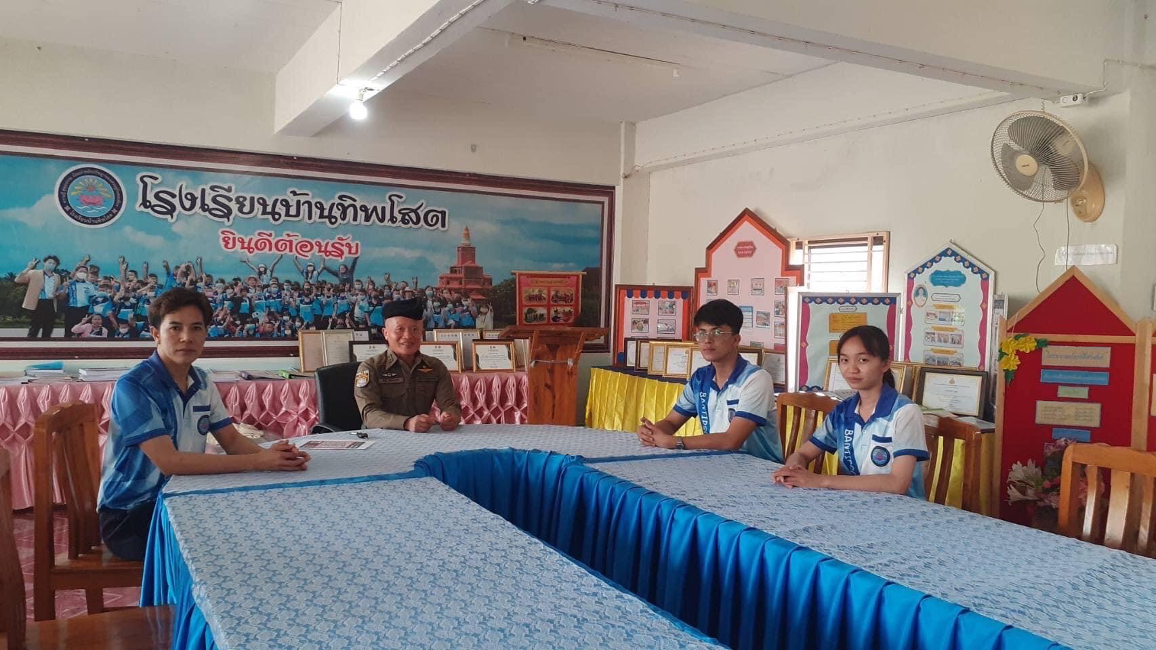

สภ.โกสุมพิสัย ภ.จว.มหาสารคาม เมื่อวันที่ 1 พ.ย.2566 เวลา 10.00 น.
โดยการอำนวยการของ พ.ต.อ.สวัสดิ์ ศรีแสนยง ผกก.สภ.โกสุมพิสัย ,พ.ต.ท.ชินดล งามสุทธิ รอง ผกก.ป.สภ.โกสุมพิสัย,พ.ต.ท.จักรภพ กล้าณรงค์ สวป.สภ.โกสุมพิสัย
สั่งการให้ ร.ต.ท.สันติ.ศิริเม็งราช สายตรวจตำบลดอนกลางได้ร่วมประชุมชี้แจงเรื่องการดูแลความปลอดภัยในสถานศึกษาร่วมกับผู้บริหารและคณะครูโรงเรียน
ในเขตพื้นรับผิดชอบตำบลดอนกลาง

ข้อมูล ณ วันที่ 14 พฤศจิกายน 2566
รายงานผลการปฏิบัติราชการ
ประจำเดือน พฤศจิกายน พ.ศ.๒๕๖๖
ประจำปีงบประมาณ ๒๕๖๗ สถานีตำรวจภูธรโกสุมพิสัย
โครงการโครงการตำรวจชุมชนสัมพันธ์

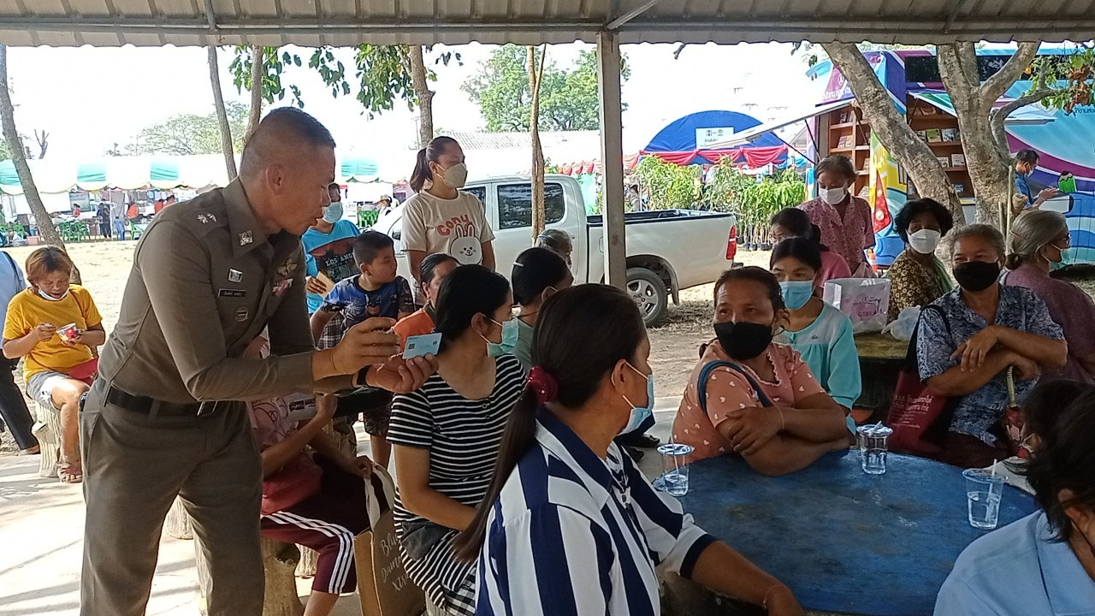

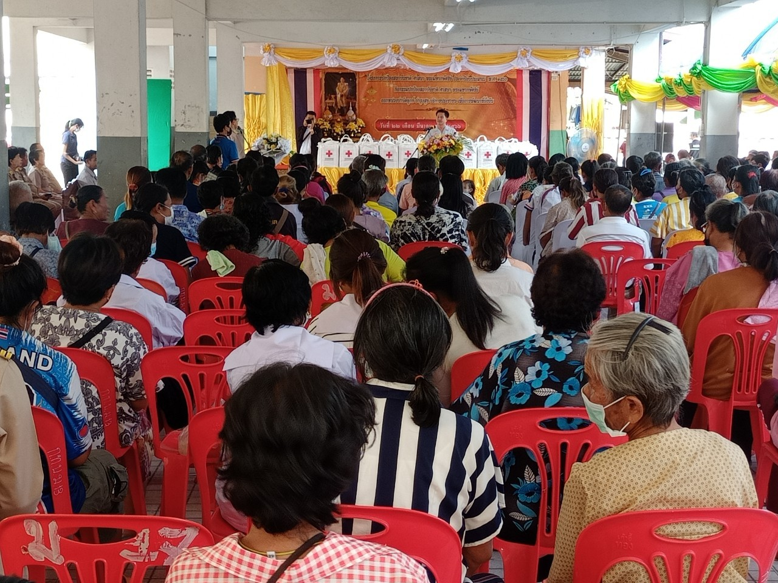

สภ.โกสุมพิสัย ภ.จว.มหาสารคาม เมื่อวันที่ 14 พ.ย.2566 เวลา 10.30 น.
พ.ต.ต.สันติ ปริปัญญา สวป.(ชส.) สภ.โกสุมพิสัย พร้อมชุดชุมชนมวลชนสัมพันธ์ ออกตรวจท้องที่ และตรวจเยี่ยม ทั้งนี้ได้แนะนำประชาชนเกี่ยวกับการป้องกันเหตุ การป้องกันอาชญากรรมต่างๆ และป้องกัน

